部门邮箱使用流程说明
1.发件单位创建邮件过程。发件部门公文秘书可通过登陆OA系统中的稿件创建向导创建（如图1所示）；或通过单击“部门办公”→“部门邮箱”→“新建邮件”创建（如图2所示）。
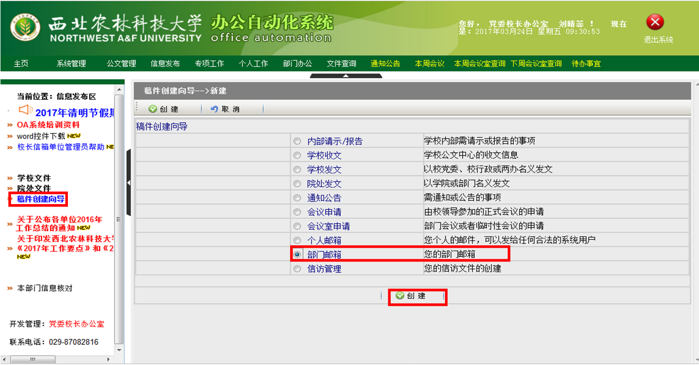
图1 邮箱创建界面
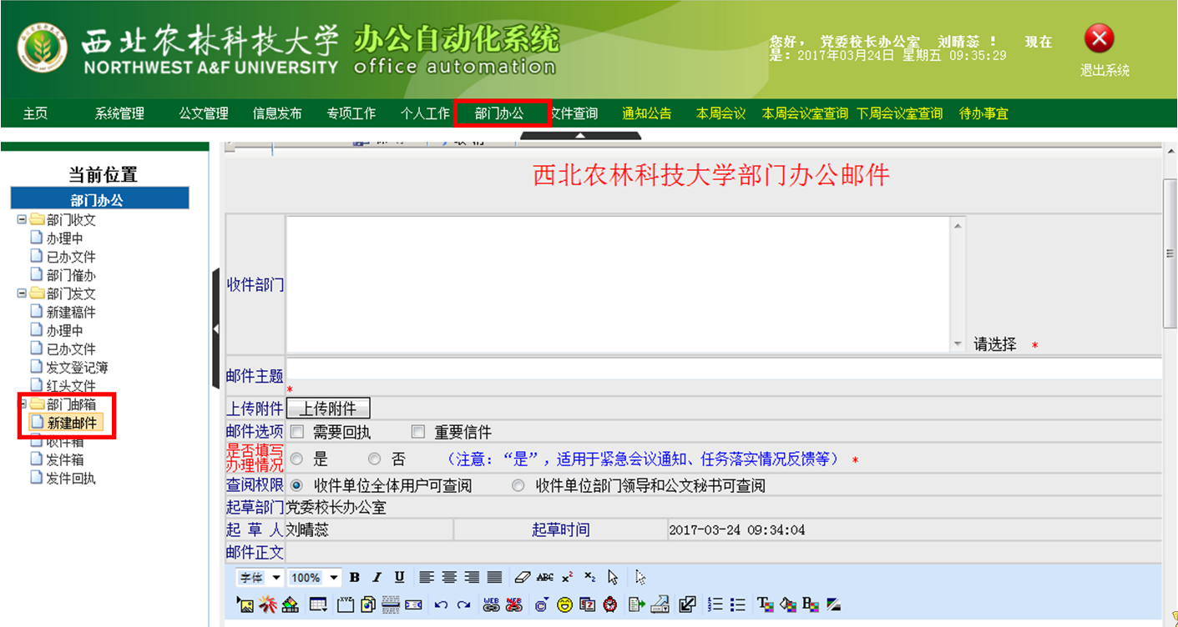
图2 邮箱创建界面

进入创建邮件界面后，发件部门公文秘书选择收件部门后（如图3所示），可根据需求新建邮件。针对邮件内容选择“是”或“否”填写“办理情况”。如果选择“是”，收件单位必须返回办理情况（如图4所示）。

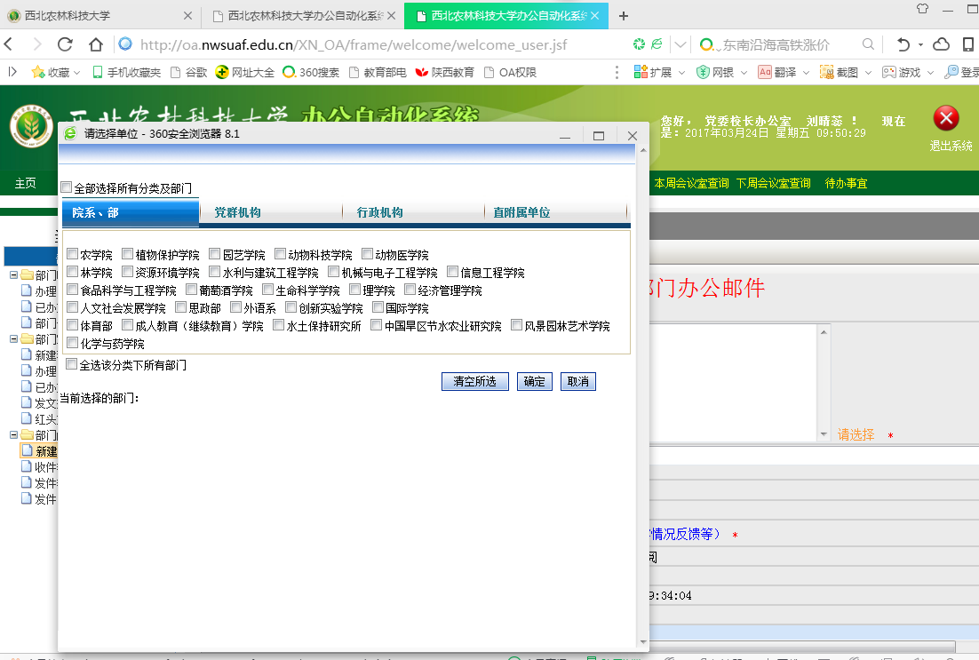
图3 发件单位选择界面
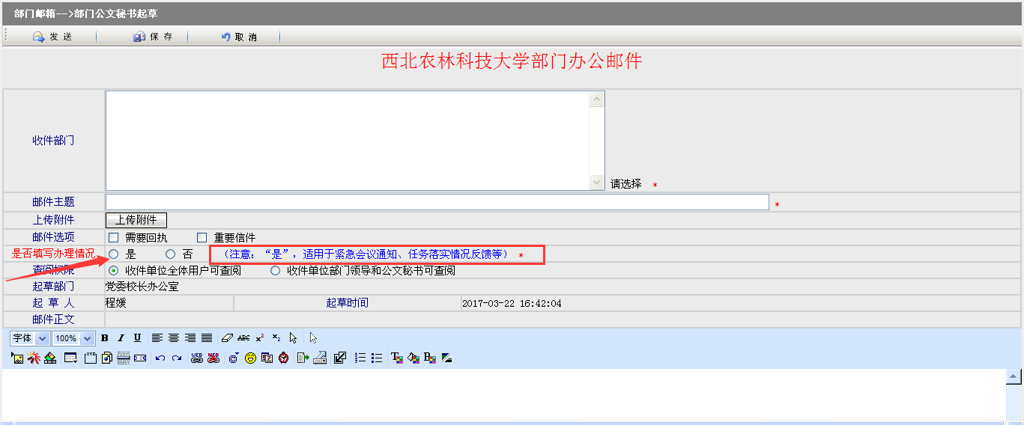
图4 部门邮箱新建页面

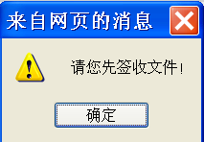
2.收件单位处理邮件流程。收件单位公文秘书在“待办事宜”或“收件箱”中接收邮件。单击后进入邮件办理环节。公文秘书收到邮件后，须先点击“签收文件”后方可以处理相关事宜。否则会有消息框发出警告（如图5所示）。
图5 消息框发出警告界面
如发件部门公文秘书在“新建邮件”时，已选择需要填写“办理情况”，则收件部门公文秘书需要对该邮件的办理结果进行回复（如图6所示）。
“保存办理结果”按钮是对一个邮件处理流程的的追踪。如该邮件流程需要较长时间分步完成，收件部门公文秘书可多次在“办理结果”中填写当前处理情况后，点击“保存办理结果”按钮，发件方公文秘书就能实时查看该邮件流程的办理状况。
“办理完成”按钮是确认相关工作已经处理完毕后，方可点击。点击后 OA系统“待办事项”中将不在出现该邮件。
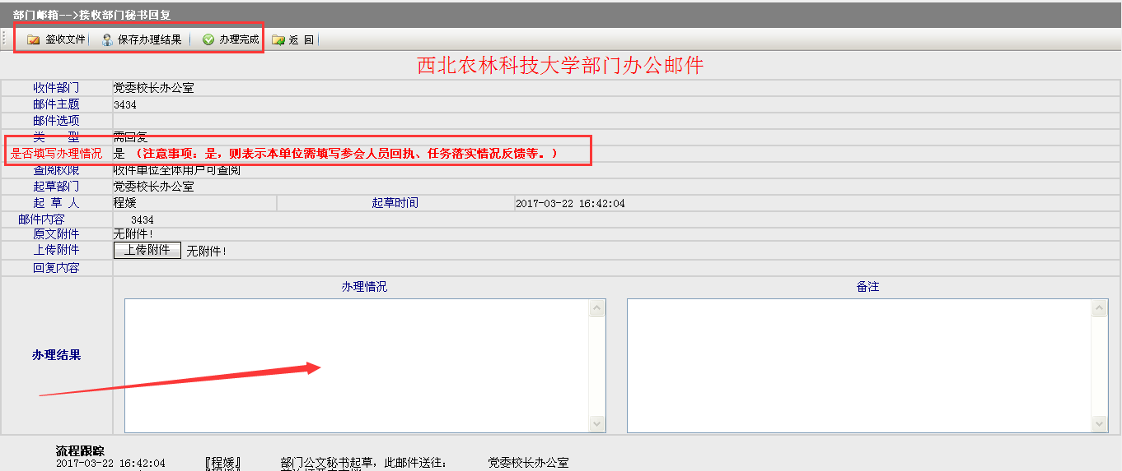
图6 公文秘书办理界面

3.发件单位发件箱查看回复情况（如图7所示）。点击“查看回复情况”按钮后，可查看收件单位秘书回复情况（如图8所示）。点击 “查看办理情况”按钮，则可查看收件单位的具体办理情况（如图9所示）。此功能可以显示签收件单位总数、已报送办理情况单位及未报送单位名称。
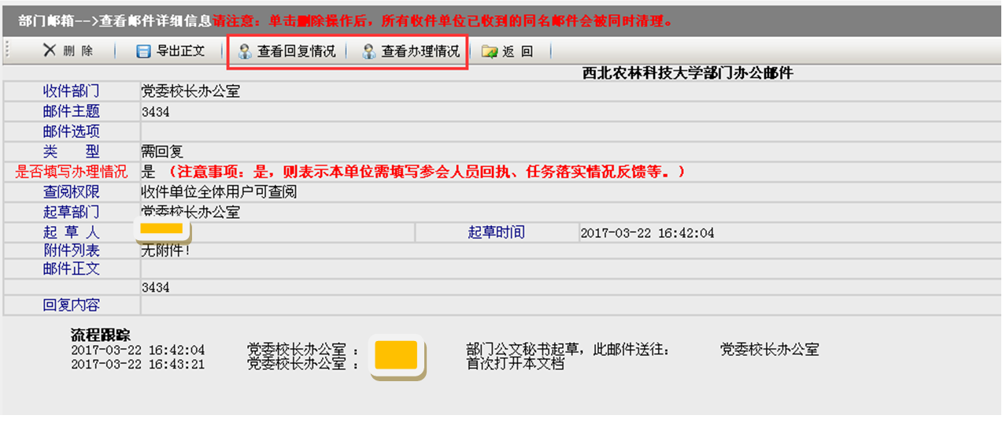图7 部门邮件详细内容

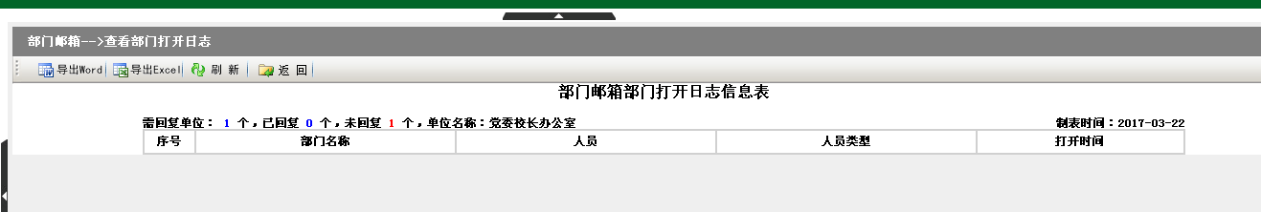
图8 收件秘书打开日志界面

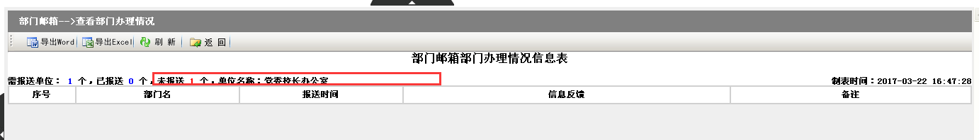
图9 办理情况查看界面

